MôJ HROMADNÝ E-MAIL VŠETKÝM POSLANCOM NR SR za SPLNENIE POŽIADAVIEK UČITEĽOV
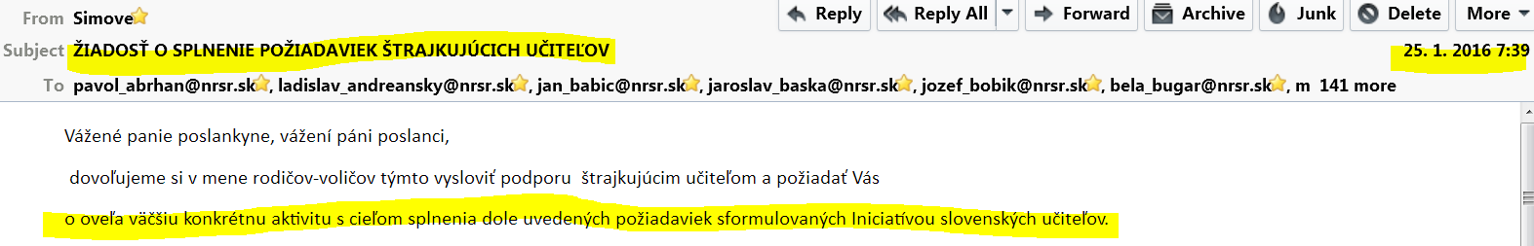

10 KONKRÉTNYCH ODPOVEDÍ CHRONOLOGICKY:
- ODPOVEĎ
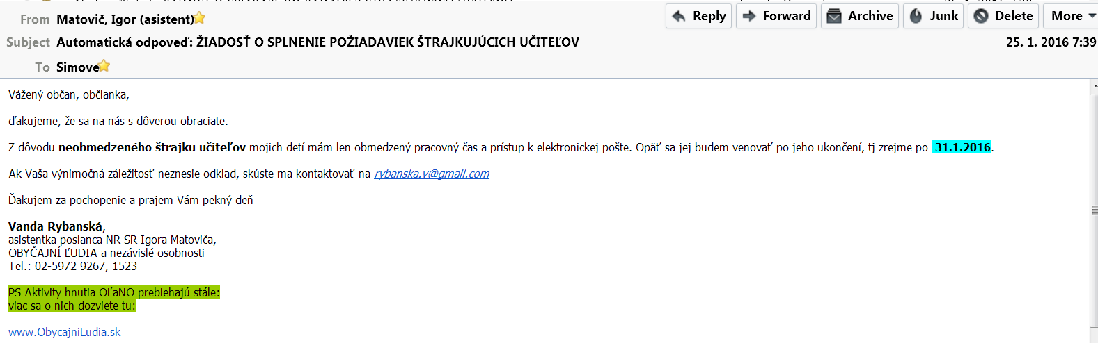
A POTOM CHVÍĽU SAMÉ PLNÉ SCHRÁNKY
Správu sa nepodarilo doručiť nasledujúcim príjemcom alebo skupinám:
emilia_mullerova@nrsr.sk
Poštová schránka príjemcu je plná a momentálne neprijíma žiadne ďalšie správy. Pokúste sa správu odoslať znova neskôr alebo kontaktujte priamo príjemcu.
dusan_caplovic@nrsr.sk
Poštová schránka príjemcu je plná a momentálne neprijíma žiadne ďalšie správy. Pokúste sa správu odoslať znova neskôr alebo kontaktujte priamo príjemcu.
eva_hufkova@nrsr.sk
Poštová schránka príjemcu je plná a momentálne neprijíma žiadne ďalšie správy. Pokúste sa správu odoslať znova neskôr alebo kontaktujte priamo príjemcu.
gabor_gal@nrsr.sk
Poštová schránka príjemcu je plná a momentálne neprijíma žiadne ďalšie správy. Pokúste sa správu odoslať znova neskôr alebo kontaktujte priamo príjemcu.
ivan_svejna@nrsr.sk
Poštová schránka príjemcu je plná a momentálne neprijíma žiadne ďalšie správy. Pokúste sa správu odoslať znova neskôr alebo kontaktujte priamo príjemcu.
daniel_krajcer@nrsr.sk
Poštová schránka príjemcu je plná a momentálne neprijíma žiadne ďalšie správy. Pokúste sa správu odoslať znova neskôr alebo kontaktujte priamo príjemcu.
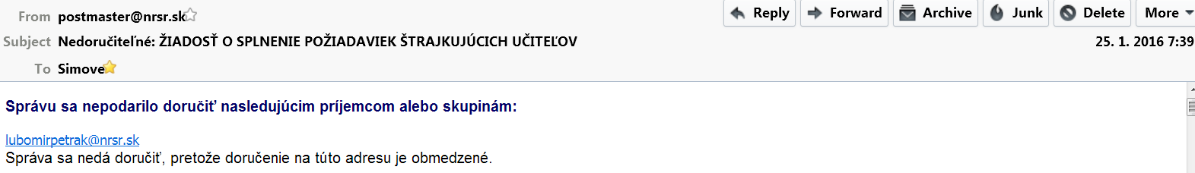
lubomirpetrak@nrsr.sk
Správa sa nedá doručiť, pretože doručenie na túto adresu je obmedzené.
Správu sa nepodarilo doručiť nasledujúcim príjemcom alebo skupinám:
jozef_mihal@nrsr.sk
Poštová schránka príjemcu je plná a momentálne neprijíma žiadne ďalšie správy. Pokúste sa správu odoslať znova neskôr alebo kontaktujte priamo príjemcu.
ladislav_kamenicky@nrsr.sk
Poštová schránka príjemcu je plná a momentálne neprijíma žiadne ďalšie správy. Pokúste sa správu odoslať znova neskôr alebo kontaktujte priamo príjemcu.
2.ODPOVEĎ
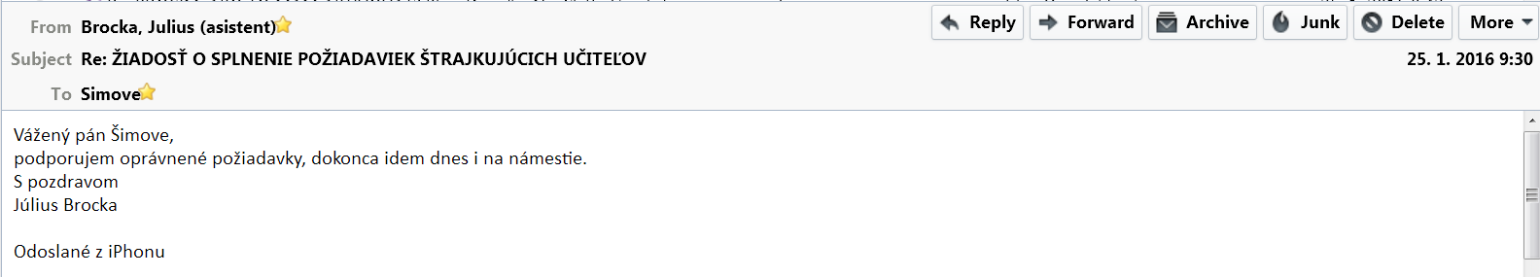

3.ODPOVEĎ
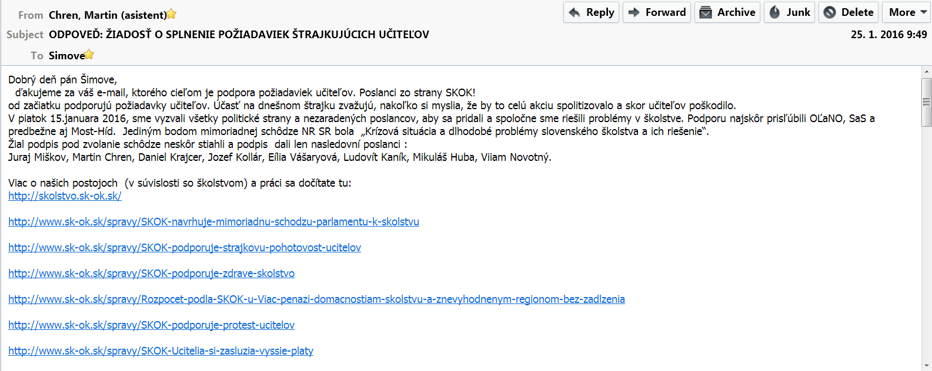
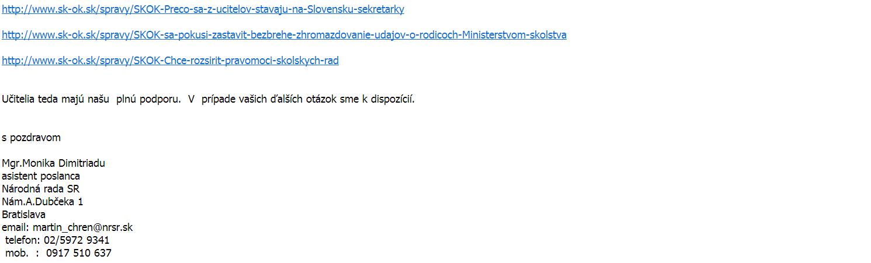
4.ODPOVEĎ
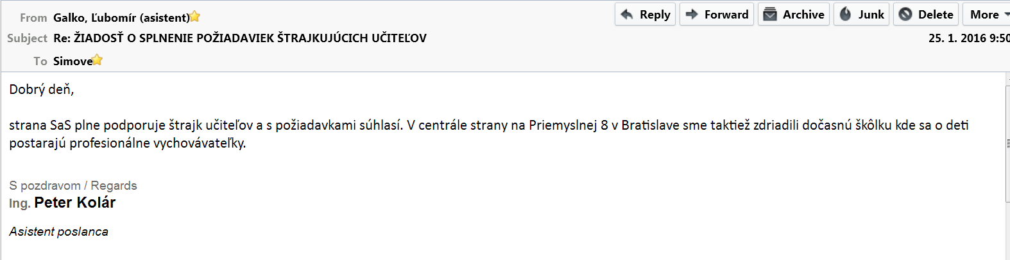
5.ODPOVEĎ
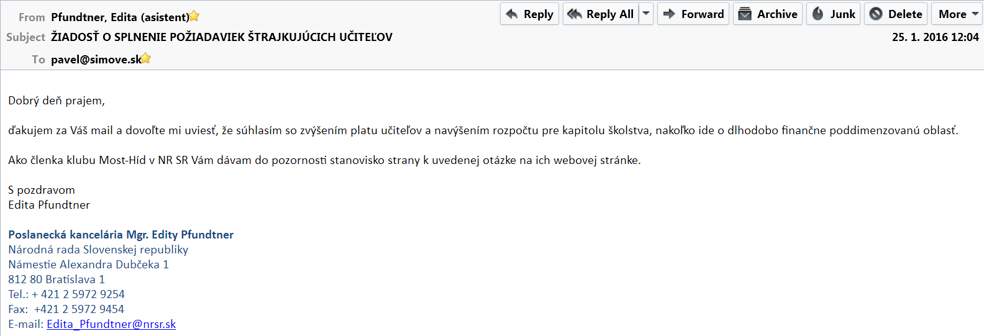
6.ODPOVEĎ
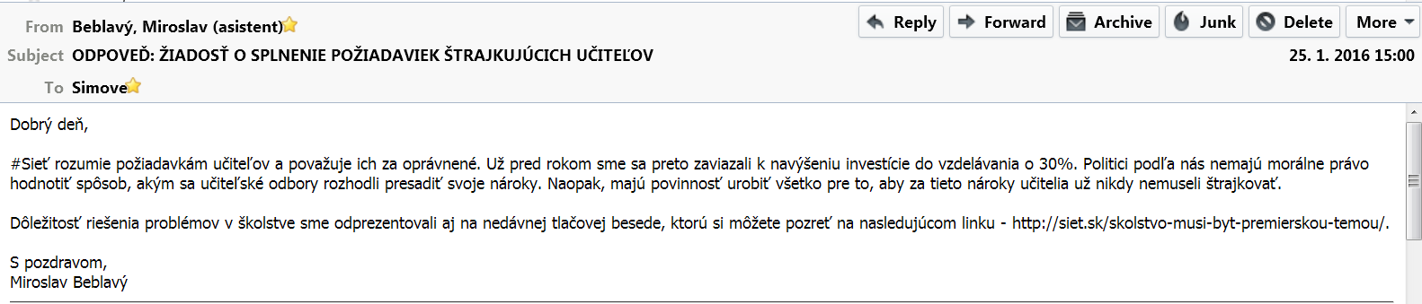

7.ODPOVEĎ
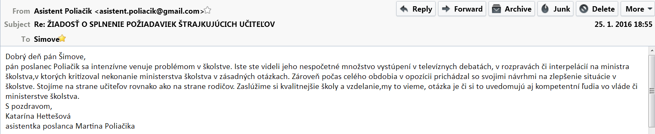
8.ODPOVEĎ
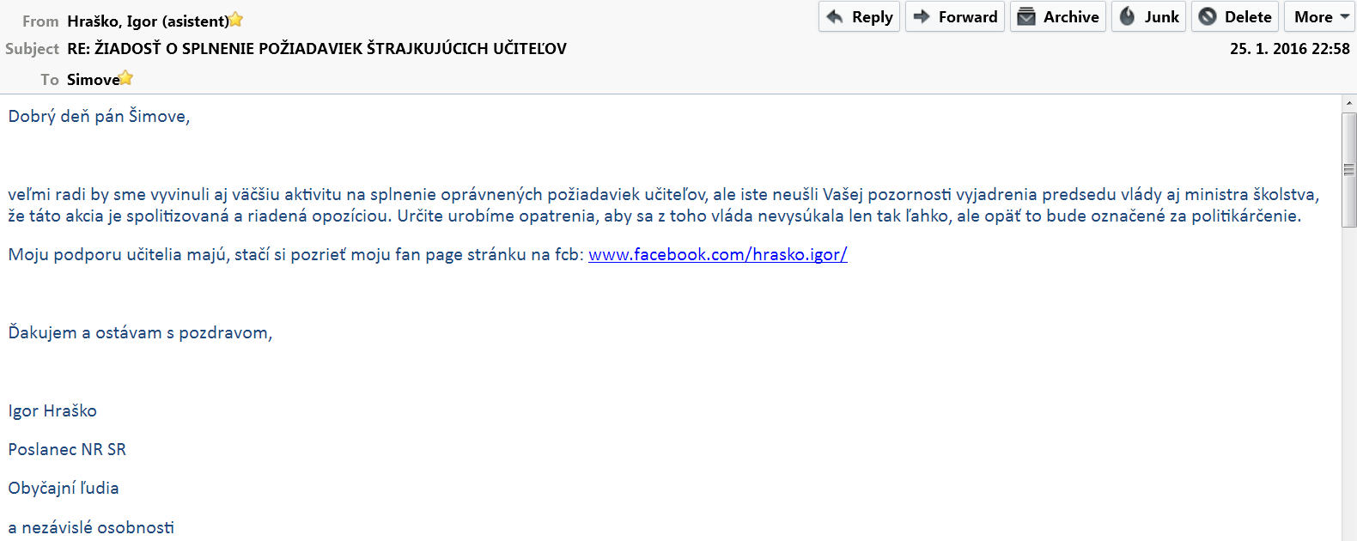
9.ODPOVEĎ
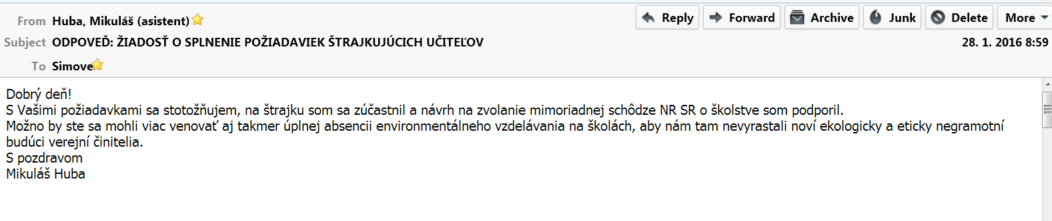
10.ODPOVEĎ - posledná
